TW-LEA型 线膨胀系数测定仪

绝大多数物质都有“热胀冷缩”的特性，这是由于物质内部分子热运动加剧或减弱造成的。这个性质在工程结构的设计中，在机械和仪器的制造中，在材料的加工（如焊接）中，都应考虑到，否则，将影响结构的稳定性和仪表的精度。材料的线膨胀是材料受热膨胀时，在一维方向上的伸长。线胀系数是选用材料的一项重要指标。特别是研制新材料，少不了要对材料线胀系数作测定。
TW-LEA型线膨胀系数测定仪是对固体线胀系数测量的一种直读式测定仪，在大专院校的普通物理实验教学中对物质的热胀冷缩的特性可做出定量考查，并可对金属的线膨胀系数做精确测量计算。该仪器采用电加热的方式，并采用高精度数字温度传感器控温，通过单片机控制，可以任意设定温度，这省去了采用蒸气加热的麻烦，对实验管理以及学生操作都带来了方便。样品微小伸长量采用千分表测量，测量精度高，调节方便。该仪器是高校基础物理热学实验中理想的教学仪器。
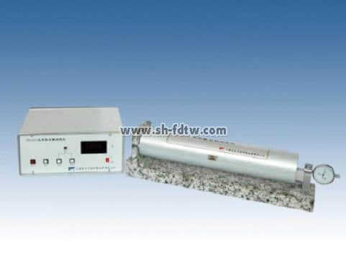
应用该仪器可以完成以下实验：
1.测量铁、铜、铝棒样品的线胀系数。
2.掌握千分表的使用方法。
3.学习高精度温度传感器控温的方法。
仪器主要技术参数：
1.温度控制范围 室温－80 ℃
2.温控读数分辨率 0.1 ℃
3.测温读数分辨率 0.1 ℃
4.伸长量读数精度 0.001mm
5.最大测量范围 1mm

